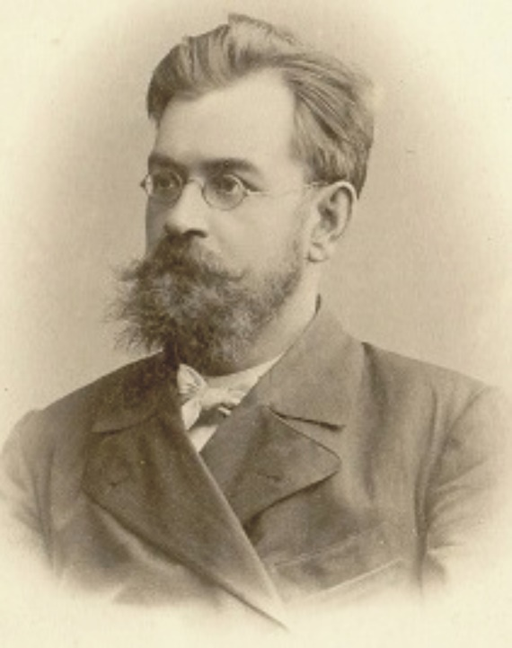РАЗУМОВСКИЙ Василий Иванович

1857-1935

Выдающийся русский и советский хирург, Герой Труда (с 1923 г.), заслуженный деятель науки РСФСР (с 1934 г.), основатель и первый ректор Саратовского университета (1909 г.). С 1885 г. – прозектор кафедры оперативной хирургии в Казани; с 1886 г. – приват-доцент, а с 1887 г. – профессор этой же кафедры. В 1891 г. перешел на кафедру госпитальной хирургической клиники, а в 1896 г. – факультетской хирургической клиники Казанского университета.

В. Разумовский родился 27 марта 1857 г. в с. Ефимовка Самарской губернии в семье сельского священника. Грамоте научился в деревенской школе, которой руководила его мать. В 7-8 лет выучился у отца латинскому и греческому языкам. Окончил Самарское духовное училище, поступил в духовную семинарию, но в 1874 г. покинул семинарию и перешел в 8-й класс Самарской гимназии, которую окончил в 1875 г. с золотой медалью и поступил в Казанский университет.

После окончания Казанского университета в 1880 г. с дипломом «лекаря с отличием» и ординатуры в хирургической клинике под руководством профессора Л.Л. Лёвшина В.И. Разумовский получает профессорскую стипендию и уезжает в Петербург для работы над докторской диссертацией.

В 1884 г. в возрасте 27 лет он защищает в Императорской медико-хирургической академии диссертацию на степень доктора медицины и возвращается в Казанский университет.

В.И. Разумовский явился одним из пионеров «неврохирургии», только еще зарождавшейся на рубеже XX века новой специальности. Первым в России и одним из первых в мире В.И. Разумовский начал оперировать на головном мозге при кортикальной эпилепсия. В 1908 г. он разработал операцию физиологической экстирпации гассерова узла перерезкой заднего корешка. Основной заслугой В.И. Разумовского явилось предложение метода алкоголизации тканей, который он применил первоначально на нервных стволах (взамен невротомии или экзереза) и на веществе мозга (взамен лейкотомии), а затем и на других тканях и органах.

В 1904 г. на IV съезде российских хирургов В.И. Разумовский сделал программный доклад на тему «Об отдаленных результатах операций на нервах при невралгиях». Он в 1903 г., на 12 лет раньше Frazier Ch. (1915), предложил проводить кроме перерезки корня гассерова узла резекцию второй и третьей ветвей тройничного нерва при его невралгии, а также введение алкоголя в окружающую клетчатку.

Эндоневральные инъекции алкоголя при каузалгии были применены В.И. Разумовским в 1915 г. с хорошим эффектом раньше, чем A.Sicard’a, которому приписан приоритет в этой методике. Кроме того, вместо денудации артерии по Жабу- ле-Леришу при эндартериите нижних конечностей он произвел алкоголизацию адвентиции артерии.

В.И. Разумовскому принадлежит около 150 научных работ, в т.ч. ряд глав первого русского руководства по хирургии в 6 томах, редактором которого он оставался после смерти П.И. Дьяконова, П.Л. Левшина и М.С. Субботина. В.И. Разумовский создал самостоятельную хирургическую школу.

Весной 1934 г. появились первые признаки заболевания. Профессор Василий Иванович Разумовский скончался 7июля 1935 г. и захоронен в г. Ессентуки на городском кладбище. Его провожали врачи, пациенты и почитатели. Последнее слово над гробом В.И. Разумовского на кладбище от имени Наркомздрава сказал профессор Н.Н. Бурденко, назвавший его «патриархом русской хирургии».